Ансамбль «Music мир» - последнее задание в этом учебном году
  - мая)

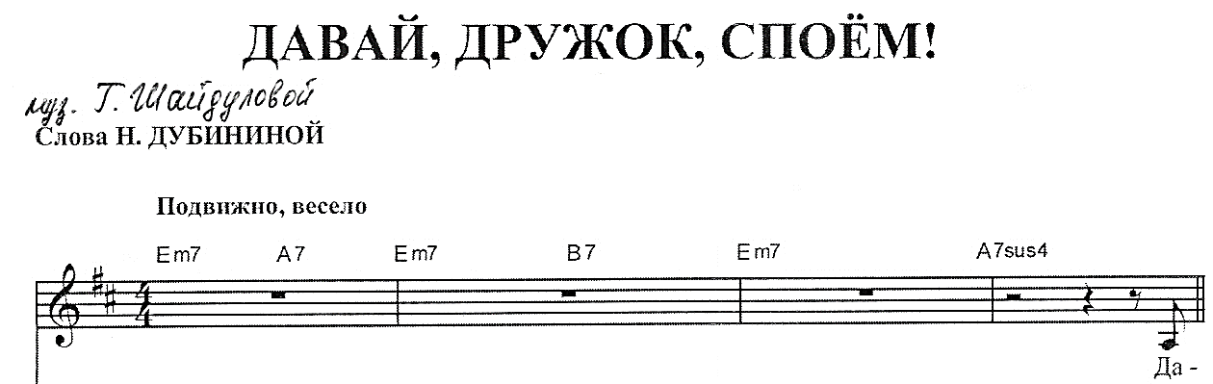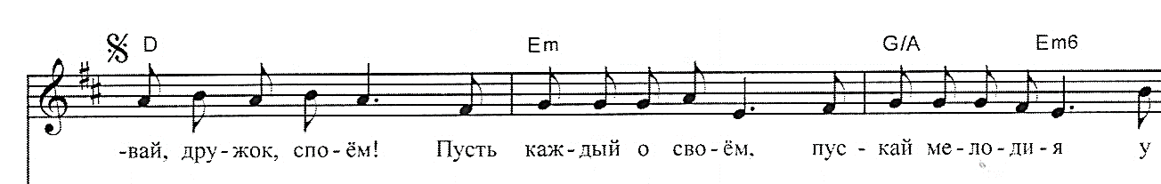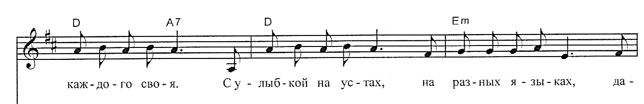
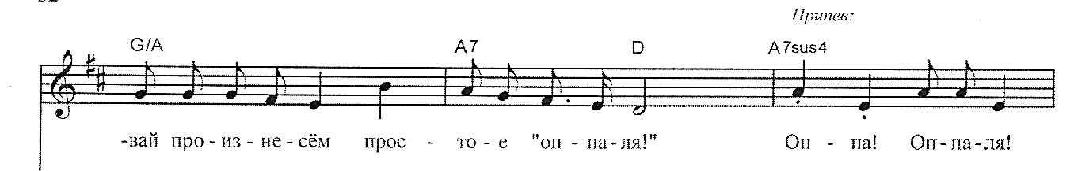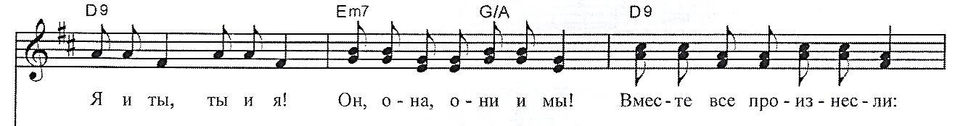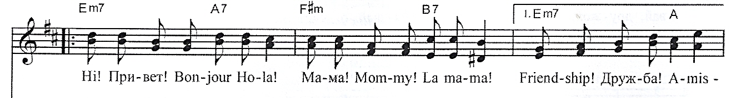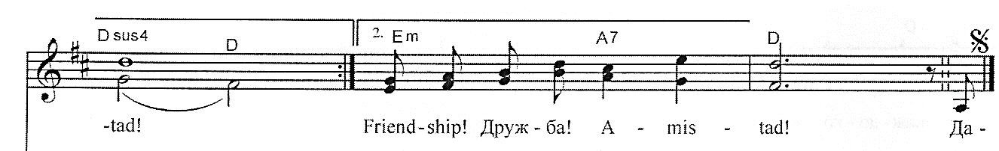

- повторить
- играть и петь свою партию
- переписать нотный текст припева

